北京市通州区2016年初三模拟考试
化学试卷 2016年4月
可能用到的相对原子质量： C—12 O—16 S—32 Ca—40 Fe—56 I—127
考  生  须  知 | 1．本试卷共10页，分两部分，38个小题，满分80分。考试时间100分钟。  2．在答题卡上准确填写毕业学校名称、姓名、准考证号。  3．试题答案一律填涂或书写在答题卡上，在试卷上作答无效。  4．考试结束，请将试卷和答题纸一并交回。
第一部分 选择题
（每小题只有1个选项符合题意。共20个小题，每小题1分，共20分）
1．生活中有太多的变化，下列“变”中涉及化学变化的是
A．树根“变”根雕 B．牛奶“变”酸奶
C．玉石“变”印章 D．机器人“变”形
2．汽车在受到猛烈撞击时安全气囊内的物质瞬间分解，产生的是空气中体积分数最大的气体。该气体是
A．氮气 B．氧气 C．氦气 D．水蒸气
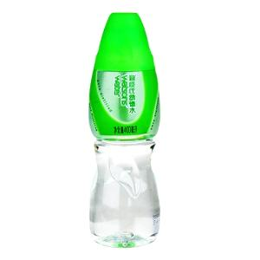
3．生活中常见的下列物质属于纯净物的是
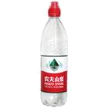
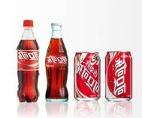
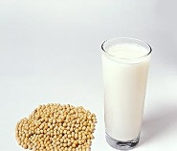

A．矿泉水 B．可乐 C．蒸馏水 D．豆浆
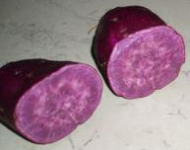
4．紫薯（右图）富含淀粉、蛋白质、维生素、钾、铁、钙、硒等，具有特殊的保健功能。其中的钾、铁、钙、硒指的是
A．单质 B．原子
C．分子 D．元素[来源:Z.xx.k.Com]
5．农作物在缺氮的情况下，生长迟缓、叶色发黄。这时需施用的化肥是
A．KCl B．NH₄HCO₃ C．K₂SO₄ D．Ca(H₂PO₄)₂
6．下列物质属于氧化物的是
A．氯化钠 B．液态氧 C．二氧化锰 D．硫酸
7．雾霾是一种大气污染现象，下列做法不属于环境治理措施的是
A．植树绿化，美化环境 B．提倡绿色出行，发展公共交通
C．外出时佩戴防雾霾口罩 D．减少燃煤发电，增加太阳能发电
8．下列物质放入水中，能形成溶液的是
A．面粉 B．冰块 C．花生油 D．蔗糖
9．碳酸钠可用于制玻璃，其俗称是
A．生石灰 B．小苏打 C．烧碱 D．纯碱
10．大多数作物适宜在中性或接近中性的土壤中生长。经测定某土壤的pH为5.5，为使其更适宜植物生长，应在土壤中施加适量的
A．氢氧化钠 B．熟石灰 C．食盐 D．盐酸
11．用分子的相关知识解释下列现象，其中正确的是
A．氧气助燃，氢气可燃——分子不同，化学性质不同
B．干冰升华——分子质量很轻
C．氢气球在高空膨胀——分子变大
D．能闻到花香——分子间有空隔
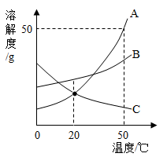
12．科学家用第72号元素铪（音：hā）和第74号元素钨，精确测出月球比地球至少早700万年形成。下列决定元素种类的是
A．核内中子数 B．核内质子数 C．最外层电子数 D．相对原子质量
13．下列有关符号“Cu”表示的意义中，不正确的是
A．一个铜原子 B．一个铜元素 C．铜 D．铜元素
14．下列物质的用途主要是由其化学性质决定的是
A．干冰可用于人工降雨 B．活性炭可用于除去冰箱中的异味
C．铜丝可用作导线 D．硫酸可用于金属除锈
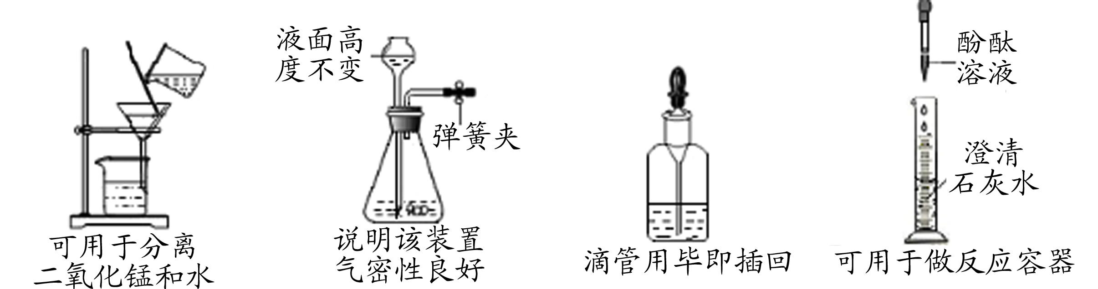
15．下列实验操作或说法中，不正确的是

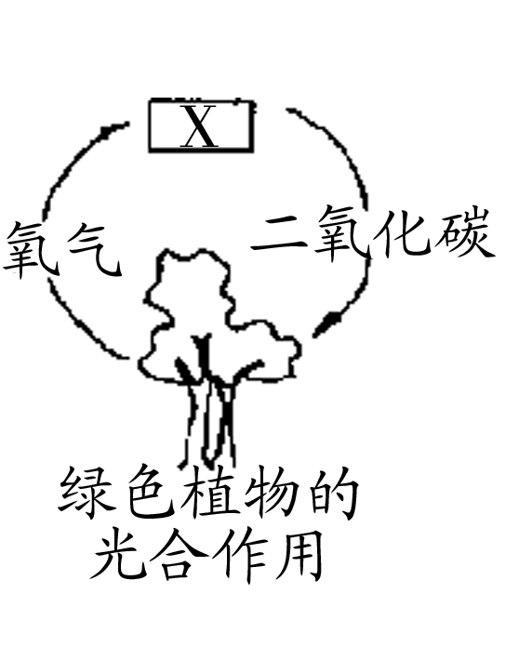
16．二氧化碳虽然只约占空气总体积的0.03％，但对动植物的生命活动起着极为重要的作用。自然界中二氧化碳的循环如右图所示，下列过程放在X处不合理的是
A B C D
A．人和动物的呼吸 B．利用太阳能发电
C．化石燃料的燃烧 D．植物的呼吸作用

17．下列除去杂质的方法中，正确的是
选项 | 物质 | 杂质 | 除杂质的方法
A | CaCl₂溶液 | 稀盐酸 | 加过量碳酸钙，过滤
B | K₂CO₃溶液 | KCl | 加适量稀盐酸
C | CaO | CaCO₃ | 加水，过滤
D | NaCl溶液 | Na₂CO₃ | 加适量石灰水溶液，过滤
18．右图是A、B、C三种固体物质的溶解度曲线，下列分析不正确的是[来源:学#科#网]
A．50℃时，三种物质的溶解度由大到小的顺序是A＞B＞C
B．50℃时，把50g A放入100g水中形成150g A的饱和溶液
C．20℃时，A和C两种物质的溶解度相等
D．分别将三种物质的饱和溶液从50℃降至20℃时，所得溶液溶质
质量分数大小关系是B＞C=A
19．美国普度大学研发出一种制备氢气的新工艺，流程如下图所示，已知铝镓合金是金属铝和金属镓的混合物。下列说法正确的是
铝镓合金
铝镓合金
铝
氧气
阳光
氢气
氧化铝
镓
太阳能电池
电解
水
一定条件

A．铝镓合金不能导电
B．铝镓合金可循环使用
C．流程中的氧化铝、水和氧气都属于氧化物
D．铝镓合金与水反应的化学方程式为：2Al+3H₂O=Al₂O₃+3H₂↑
20．已知Ca(HCO₃)₂CaCO₃+CO₂↑+H₂O。一定量Ca(HCO₃)₂固体在密闭容器中受热分解（此过程CaCO₃不分解）。下列图像表示此过程中容器内某些量的变化趋势，其中正确的是
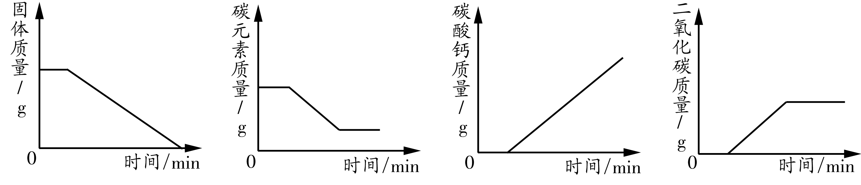

A B C D

第二部分 非选择题（共60分）
【生活现象解释】
春暖花开，老师组织同学们到郊外野炊。活动中，同学们携带了铁锅、户外便携式煤气灶、鸡蛋、面条、西红柿、食用油、食盐、味精、食醋、去污粉（有效成份为碳酸钠）等物品。请根据以上情景回答21—23题。
21.（2分）化学与生活息息相关。
（1）从同学们所带的食物中挑选出能为人体提供较多维生素的一种食物是________（填写所选食物的名称）。
（2）携带过程中，某同学不慎将装食盐、去污粉的瓶子混淆了。有的同学建议，用所带物品中的________（填所携带的物品名称）就可以将它们区分开来。
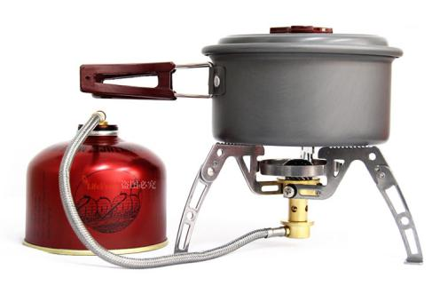
22.（2分）化学反应能提供能量。
（1）野炊时，小明点火后，小心调节野炊锅到合适的高度（如右图）。
这样做的主要目的是________。（填序号，下同）
A．避免铁锅被烤坏 B．避免食物烤糊了 C．使用外焰加热
（2）若加热过程中不慎失火，移走“煤气罐”，这是利用了________原理灭火。
A．清除可燃物 B．使可燃物与氧气隔绝 C．降低可燃物的着火点
23.（1分）同学们携带的便携式煤气罐内所用燃料是石油化工的一种产品。石油属于 能 源（填“可再生”或“不可再生”）。[来源:学_科_网Z_X_X_K]
24.（3分）汽车是现代生活中不可缺少的代步工具。请回答下列问题：
（1）下列汽车配件及用品中，属于有机合成材料的是（填序号）_____。
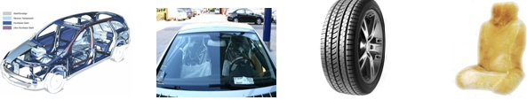
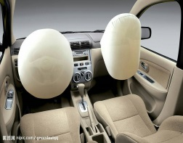

a．钢铁外壳 b. 合成纤维材质的安全气囊 c．橡胶轮胎 d．羊毛座垫
（2）铁易锈蚀，铁生锈的条件是________。喷漆前需将铁制品放入稀盐酸中除锈（铁锈主要成分是Fe₂O₃），观察到溶液变黄，有无色气泡逸出。溶液变黄的化学方程式为_______。
25.（2分）回收再利用生锈的铁制品是保护金属资源的一种有效途径。
废铁粉中Fe₂O₃含量大约在80%（其余20%为铁），工业上常用一氧化碳将其还原，反应的化学方程式为_____，若回收100 t这样的废铁粉可以得到______t铁。
26．（2分）纽扣电池是一种常用的微型银锌电池，在电池内装有氧化银和锌等物质。当电池工作时，主要是锌与氧化银发生置换反应。此反应的化学方程式为________，其中银元素的化合价由+1价转变为______价。

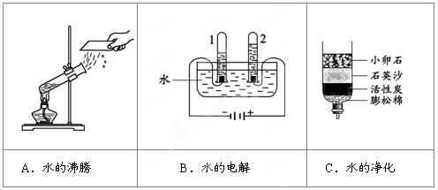
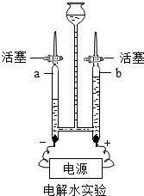
27．（4分）水是地球上最常见的物质之一，是包括人类在内所有生命生存的重要资源，也是生物体最重要的组成部分。水在生命演化中起到了重要的作用。根据图示及要求回答下列问题。
甲 乙
冰
电源
活塞
活塞
a b
冰

（1）如图甲所示，水变成水蒸气的过程中，不发生变化的是________（填字母序号）。
A．分子质量 B．分子种类 C．分子间隔
（2）图乙是实验室电解水实验的操作示意图。管a中产生的气体是________（填化学式），检验b管中气体的方法是________。使用该方法进行检验，依据是：________。
28．（3分）以下是我们日常生活中常用的清洗剂，其名称及有效成分如下表：
生活中的  用品 | 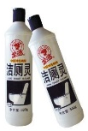  洁厕灵 | 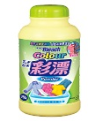  活氧彩漂 | 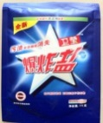  污渍爆炸盐
有效成分 | 盐酸 | 过氧化氢 | 过碳酸钠
（1）清除以下物质，可以使用洁厕灵的是________（填字母序号）。
A．铁锈 B．水垢（主要成分为碳酸钙和氢氧化镁） C．油渍
（2）“活氧彩漂”可用于漂洗衣物、杀菌消毒等，原因是其有效成分过氧化氢分子中含有“过氧基”（—O—O—）。据此推测，下列物质中，可用作杀菌消毒剂的是________（填序号）。
H-O-H
H-C-C-O-H
H
H
O
H-C-C-O-O-H
H
H
O
O
O
C
A B C D

（3）“污渍爆炸盐”溶于水，生成Na₂CO₃和H₂O₂。再加入足量的洁厕灵，产生能使澄清石灰水变浑浊的气体，写出产生此气体的化学方程式________。
【科普阅读理解】
29．（5分）阅读下列科普短文。
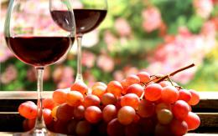
葡萄酒是由葡萄汁发酵而成。葡萄汁中有大量的糖，在发酵过程中酵母菌会把它们转化成酒精（红酒的酒精度大多在8%~15%之间）。所以，发酵越充分，转化就越完全，最后的成品中酒精就越多，糖就越少。糖的残留量决定了葡萄酒的“干”度，“干红”是指糖含量很低的红葡萄酒，而含糖量高的叫做“甜葡萄酒”。但在右图的原料中有二氧化硫，我们知道它是一种有害气体，为什么会有二氧化硫呢？
品名：法国克洛斯·艾米塔吉红葡萄酒
适用场合 餐酒
原产国 法国
产区 法定产区AOC
年份 2008
酒精度 12%VOl
容量 750ml
最佳应用温度5-20℃卧放为宜
原料 葡萄汁100%，微量二氧化硫
酒评 柔和优雅的酒香与一丝黑胡椒及烟草气息交织融合。
口味和谐柔顺，单宁雅致，酒体平衡
葡萄汁的发酵是由酵母菌来完成，但还有一些有害菌也可以在其中生长。所以必须控制有害菌的繁殖。一方面在葡萄刚榨出汁，还未发酵之前，需要“保鲜”，否则有害细菌会把葡萄汁破坏掉；另一方面，葡萄汁一旦开始发酵，为避免细菌将糖全部转化为酒精，要在成为“干葡萄酒”之前，留下一些糖，就需要提前终止酵母菌的活动。
酿造好的葡萄酒依然有糖，同样可以成为细菌的乐园，它们继续生长，会改变葡萄酒的口味，还有可能会把酒精继续转化成醋酸，把葡萄酒变成“葡萄醋”。所以进一步灭菌是必不可少的。加热当然不行——加热固然可以灭菌，但会破坏葡萄汁的风味。所以，加入某种“保鲜剂”或者“防腐剂”，也就是不得已的事情。
人们发现二氧化硫可以完成上面所有的需求。在酵母发酵的过程中，会产生一定量的二氧化硫。不过这个量比较少，还需要额外添加。这里添加的并不一定是二氧化硫气体，可以是它的其他化合物——各种亚硫酸盐、焦亚硫酸盐、亚硫酸氢盐等。这些物质能够实现跟二氧化硫类似的功能。部分国家葡萄酒中二氧化硫含量上限标准如下表（1ppm=1mg/Kg=1mg/L）：
国家 | 干红 | 甜酒
澳洲 | 250ppm | 350ppm
中国 | 250ppm | 400ppm
国际葡萄栽培与酿酒组织 | 300ppm | 450ppm
国际食品添加剂联合专家委员会（JECFA）制定的二氧化硫安全摄入限是每天每公斤体重0.7mg。“安全摄入限”的意思是，不超过这个含量的二氧化硫，即使长期食用，也不会带来可见的危害。
根据以上信息回答下列问题：
（1）葡萄汁中有大量的糖，在发酵过程中酵母菌会把糖转化成酒精，其中糖和酒精都属于________（填“有机物”或“无机物”）。
（2）在酿造葡萄酒的过程中，加入一定量二氧化硫的作用是________。
（3）下列物质能代替二氧化硫添加到葡萄酒中的是________。
A．碳酸钠 B．硫酸钠 C．亚硫酸钠 D．氯化钠
（4）下列说法中，正确的是________。
A．细菌喜欢糖度高的环境。所以根据图表发现，甜葡萄酒中需要更多的二氧化硫
B．对于一个体重60Kg的成年人，每天二氧化硫安全摄入量是42mg。
C．生活中常用的灭菌方法有加热、紫外光照射等
D．在发酵过程中酵母菌会把糖转化成酒精，如果继续发酵会转化成醋酸
（5）酒精有杀菌作用，请推测红酒中的酒精不能杀死细菌的原因是________。
【生产实际分析】
30．（3分）为了达到收旧利废的目的，欲从含有金属镁、铁、铜的粉末中，分离和提取出重要化工原料MgSO₄和有关金属，其主要实验过程如下：
两种金属
金属A
操作a
②加入适量的稀硫酸
金属B
镁铁铜
①磁铁吸引
溶液
③
MgSO₄固体

请回答：
（1）步骤①中被磁铁吸引的金属A是________。
（2）步骤③的操作是________。
（3）步骤②所涉及的化学方程式为________。
31．（3分）氮气在高温、高能量条件下可与某些物质发生反应。下图是以空气和其他必要的原料合成氮肥(NH₄NO₃)的工业流程。请按要求回答下列问题：
空气
N₂
O₂
其他气体
NH₃
H₂ ②
一定条件
催化剂③
加热
①
NO
H₂O
HNO₃
NH₄NO₃
⑤
O₂
④

（1）步骤①中发生的是________变化（填“物理”或“化学”）。
（2）写出步骤③中发生反应的化学方程式__________。
（3）上述化学反应中属于化合反应的有________个。
【物质组成和变化分析】
32．（5分）现有A、B、C、D四种没有标签的无色溶液，分别是稀盐酸、碳酸钠溶液、澄清石灰水、氢氧化钠溶液中的一种，为了鉴别它们进行以下实验，实验步骤及现象如下：
（1）先分别取少量的四种溶液样品于洁净的试管中，再分别向四种溶液中滴加适量紫色石蕊溶液，结果A溶液显红色，B、C、D溶液显蓝色；
（2）B、C溶液混合后有白色沉淀产生，根据现象回答下列问题：
①A和D溶液中溶质分别是________（用化学式表示）；
②B和C溶液混合发生反应的化学方程式为________；
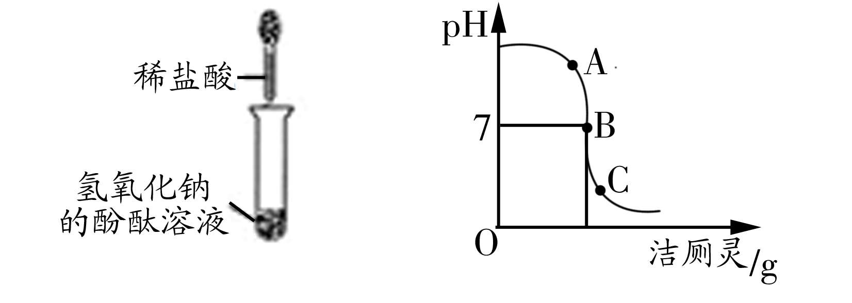
（3）物质鉴别完成后，取稀盐酸滴入氢氧化钠溶液中，如图甲所示。
Cl⁻
H⁺
H⁺
Cl⁻
OH⁻
Na⁺
Na⁺
Cl⁻
a
a
OH⁻
Na⁺
Na⁺
Cl⁻

稀盐酸
甲 乙 丙
①若反应后溶液呈红色，则反应后溶液中的溶质是（酚酞除外）________；此时溶液可用图乙中点________（选填A、B或C）表示。
②若反应后溶液pH为7，图丙中a微粒的化学式为________。
【基本实验】
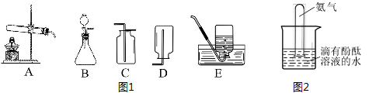
33．（3分）下图是实验室制取气体的常用装置
图1 图2
A B C D E
氨气
NH₃

滴有酚酞
溶液的水
滴有酚酞
的水

（1）写出用A装置制取氧气的化学方程式________。
（2）加热氯化铵和熟石灰的固体混合物可制取氨气（NH₃)。氨气密度比空气小，极易溶于水形成氨水，氨水呈碱性。
①则图2可观察到的现象是：________。
②制取氨气应选用的一套装置为________（填字母序号）。
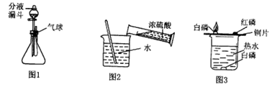
34．（3分）根据下图回答问题。
图1 图2 图3
水
分液
漏斗
浓硫酸
白磷
红磷
白磷
热水
铜片

气球

（1）图1锥形瓶中充满二氧化碳，将分液漏斗中的氢氧化钠溶液加入到瓶中，观察到
的现象是________。
（2）图2是配制一定质量溶质质量分数为10%的稀硫酸，若量取浓硫酸时仰视读数，得到溶液中溶质的质量分数会________（填“大于”、“小于”或“等于”）10%。
（3）图3实验中铜片上的白磷燃烧而红磷不燃烧，说明了可燃物燃烧满足的条件是________。
35．（4分）某实验小组利用图中所示仪器配制100g溶质质量分数为18%的氯化钠溶液。
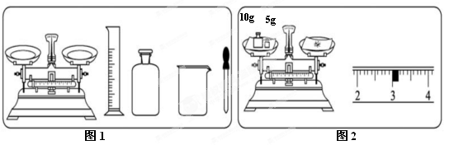
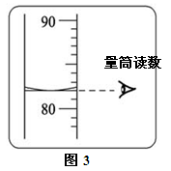
图1 图2
量筒读数

（1）图1中缺少一种必须用到的玻璃仪器，仪器名称是_________，用途是_______。
（2）量取蒸馏水的体积读数如图2所示，则量取的水的体积为___________。
（3）称量氯化钠的质量读数如下图所示，其中正确的是___________。（填字母序号）
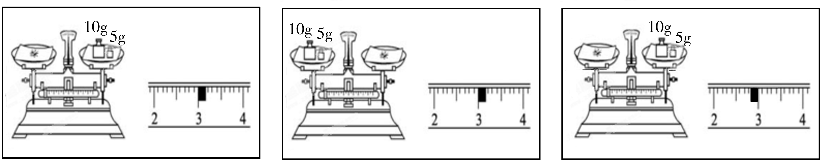
A B C

【实验原理分析】[来源:学_科_网]
36.（5分））利用如图装置进行燃烧条件的探究。（资料：S+O₂SO₂）
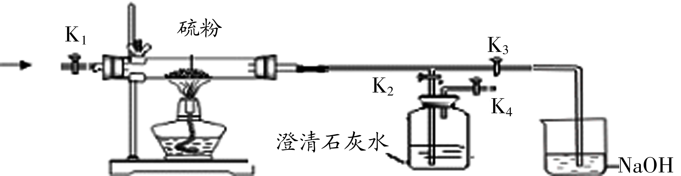
A

（1）打开K₁、K₂、K₄，关闭K₃，向装置中通入二氧化碳气体，当观察到________，则证明该装置内的空气已经排净。关闭K₁，点燃酒精灯，加热硫粉，观察到硫粉并不燃烧。以上操作都需要打开K₄，原因是________。
（2）待冷却后，打开K₁，向装置中通入氧气，证明装置内的二氧化碳已经排净的方法和现象是_________。
（3）打开________，关闭________，点燃酒精灯，加热硫粉，观察到硫粉燃烧，发出明亮的蓝紫色火焰。该实验装置的主要优点是消除了有害气体对环境的污染。
【科学探究】
37.（6分）化学兴趣小组欲探究自己使用的某品牌牙膏的主要成分。
【查阅资料】
（1）牙膏的成分有活性物质、摩擦剂、保持牙膏湿润的甘油等物质。
（2）常用的牙膏摩擦剂的主要成分有CaCO₃、Al(OH)₃、SiO₂。
（3）牙膏除了碳酸钙以外，其他物质均不与稀盐酸反应产生气体。
（4）SiO₂不溶于水，也不与盐酸反应。Al(OH)₃和氢氧化钠溶液反应生成偏铝酸钠（NaAlO₂）和水，该反应的化学方程式为________。偏铝酸钠和适量稀盐酸反应生成氢氧化铝，氢氧化铝和稀盐酸可以发生中和反应。
（5）相关物质的溶解性表：
物质 | Al(OH)₃ | NaAlO₂ | AlCl₃
溶解性 | 不溶 | 溶 | 溶

该品牌牙膏含有上述摩擦剂中的两种成分，为探究摩擦剂的组成，化学兴趣小组取适量该牙膏加水充分搅拌、静置、过滤、洗涤、干燥，得到该牙膏中的摩擦剂。
【提出猜想】猜想1：摩擦剂的成分为Al(OH)₃和CaCO₃。
猜想2：摩擦剂的成分为_______________。
猜想3：摩擦剂的成分为SiO₂和Al(OH)₃。
【设计实验】
实验步骤 | 预期实验现象 | 预期实验结论
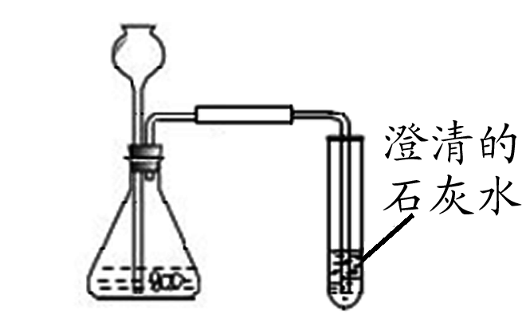  组装下图装置进行实验。取少量摩擦剂于锥形瓶中，加入适量的________。 | 固体全部溶解，有气泡，石灰水变混浊 | 则猜想1成立  锥形瓶中发生的化学反应方程式为________。
 | 摩擦剂部分溶解  石灰水无明显变化 | 则猜想3成立
【实验结论】经过实验验证，猜想1成立。
【实验反思】同学们为进一步确认摩擦剂中含有氢氧化铝，先在少量牙膏样品中加入过量的氢氧化钠溶液，静置一段时间，取上层清液，再滴加稀盐酸至过量。整个实验过程中观察到的现象为________，依据该现象可以判断摩擦剂中一定含有氢氧化铝。
【实际应用定量分析】
38．（4分）资料一：原煤中含有硫，燃烧时生成的SO₂会污染空气；
资料二：测量SO₂含量的反应原理为SO₂＋2H₂O＋I₂=H₂SO₄＋2HI；
资料三：加入生石灰的原煤燃烧时可减少SO₂排放，反应原理为
2CaO＋2SO₂＋O₂^{高温}2CaSO₄。
请回答：
（1）原煤燃烧产生的SO₂在雨、雪降落过程中形成________，它能腐蚀建筑物、使土壤酸化等；
（2）取用原煤燃烧产生的工业废气样品1m³，缓缓通过含碘（I₂）1.27mg的碘溶液，刚好完全反应。则该工业废气中SO₂的含量为________mg/m³（假设工业废气中的其它物质不与碘反应）；
（3）若该工业废气中含有128gSO₂，要除去这些SO₂，理论上需在产生该工业废气的原煤中加入含氧化钙80%的生石灰多少克？（假设工业废气中的其它物质不与氧化钙反应）

通州区初三化学统一练习参考答案及评分标准
说明：1.严格按照阅卷标准阅卷。
2.建议截屏阅卷时，每道题截一屏。
第一部分 选择题
（每小题只有1个选项符合题意。共20个小题，每小题1分，共20分）
题号 | 1 | 2 | 3 | 4 | 5 | 6 | 7 | 8 | 9 | 10
答案 | B | A | C | D | B | C | C | D | D | B
题号 | 11 | 12 | 13 | 14 | 15 | 16 | 17 | 18 | 19 | 20
答案 | A | B | B | D | D | B | A | D | B | D

第二部分 非选择题
（共18个小题，除37题[设计实验]中的方程式2分，其他每空1分，共60分）
〖生活现象解释〗
21．（1）西红柿 （2）食醋
22.（1）C （2）A
23. 不可再生
24．（1）bc （2）与潮湿空气接触；Fe₂O₃ + 6HCl == 2FeCl₃ + 3H₂O
$\underline{\underline{\text{高温}}}$25. Fe₂O₃ + 3CO 2Fe + 3CO₂ ； 76
26. Zn＋Ag₂O=2Ag＋ZnO ； 0
27. （1）AB
（2）H₂；将带火星木条放在尖嘴管口处，打开活塞，看到木条复燃；氧气有助燃性
28. （1）AB （2）D （3）Na₂CO₃+2HCl2NaCl+H₂O+ CO₂↑
〖科普阅读理解〗
29.（1）有机物 （2）保鲜或防腐（合理给分） （3）C （4）ABCD
（5）浓度不够（合理给分）
〖生产实际分析〗
30. （1）铁 （2）蒸发结晶 （3）Mg+H₂SO₄= MgSO₄+ H₂↑
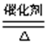
31. （1）物理 （2）4NH₃＋5O₂ 4NO ＋6H₂O （3）3
〖物质的组成和变化分析〗
32．（2）①HCl、NaOH ②Na₂CO₃+Ca(OH)₂═CaCO₃↓+2NaOH
（3）①NaCl、NaOH；A ② H₂O
〖基本实验〗
33．（1）2KMnO₄ △ K₂MnO₄+MnO₂ +O₂↑
（2）①试管中的液面会上升，无色的酚酞溶液会变成红色 ②AD
34. （1）气球变大 （2）大于 （3） 温度达到可燃物着火点
35.（1）玻璃棒；加快溶解 （2）82.0mL；（3）A
〖实验原理分析〗
36．（1）石灰水变浑浊 ；平衡装置内外大气压（合理给分） [来源:学&科&网Z&X&X&K]
（2） 用带火星木条放在K₄处，木条复燃（合理给分）
（3） K₃； K₂
〖科学探究〗
37.【查阅资料】（4）Al(OH)₃+NaOH=NaAlO₂+2H₂O
【提出猜想】猜想2：SiO₂和CaCO₃
【设计实验】
实验步骤 | 预期实验现象 | 预期实验结论
稀盐酸 |  | Al(OH)₃+3HCl=AlCl₃+3H₂O  CaCO₃+2HCl=CaCl₂+H₂O+CO₂↑
【实验反思】牙膏样品中部分固体溶解，向上层清夜中滴加稀盐酸时开始无现象，之后有固体产生，最后固体溶解
〖实际应用定量分析〗
38.（1）酸雨 （2）0.32
（3）解：设需要氧化钙的质量为x。
2CaO ＋ 2SO₂ ＋ O₂^{高温} 2CaSO₄
112 128
x 128g
x＝112g --------------------------1分
生石灰的质量为：112g/80%＝140g--------------------------1分

新课标第一网系列资料 www.xkb1.com 新课标第一网不用注册，免费下载！

